西安电子科技大学

研究生课程考试试题
考试科目 工程优化方法_________________
考试日期： 2013 年 1 月 15 日 考试时间： 180 分钟
考试方式：(闭 卷) 任课教师：_________________
学生姓名： 学 号：_________________
要求：1) 答案务必按照顺序写在答题纸上,否则按零分记.
2) 学术型研究生做第一到第八题；专业学位型研究生做第一至第六题和第九、十题.
一、（14分）简述题：
(1) 一维搜索中三点二次插值法的基本思想；
(2) 可行方向法的基本思想.
解：(1)在给定的单峰区间中，利用目标函数上的3个点来构造一个二次多项
式近似目标函数，并求这个多项式的极小点，作为新的中间插入点，进
行区间收缩的一维搜索方法，当区间长度达到精度时，将二次多项式的
极小点近似作为目标函数的极小点。
(2) 这种方法的基本原理是在可行域内选择一个初始点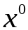，当确定了一个可行
方向d^{k}和适当的步长后，按式: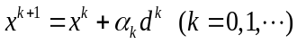进行迭代计算,迭代
点既不超出可行域,又使目标函数的值有所下降。在不断调整可行方向的过
程中，使迭代点逐步逼近约束最优点。

二、(10分) 判断下列规划是否为凸规划
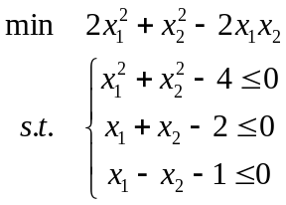
解：记，其Hessian矩阵分别为
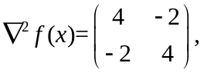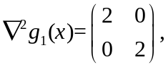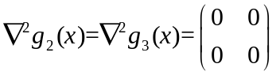
都是半正定矩阵，因此目标函数和所有的约束函数都是凸函数，因此，原规划
是一个凸规划。

三、（10分）设是阶对称正定矩阵，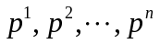是共轭的非零向量组，证明：(1) 存在一个方阵，使得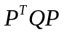为对角阵；
(2) 若向量与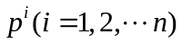为共轭，则.
证明：(1)令方阵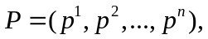则
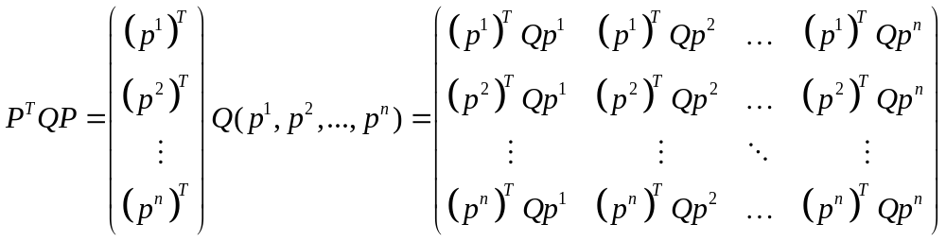
因为是阶对称正定矩阵，是共轭的非零向量组，所以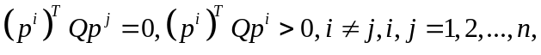故
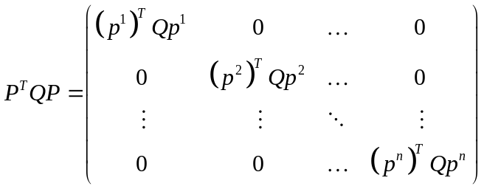是一个对角矩阵。
(2) 因为是共轭的非零向量组，所以是线性无关组，存在一组实数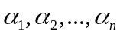使得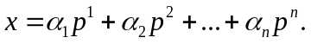又与共轭，则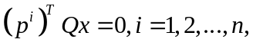即
由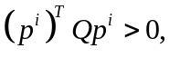得到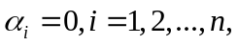因此.

四、（20分）对于无约束优化问题
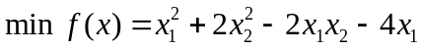
分别利用最速下降法(迭代两次)、阻尼牛顿法、FR共轭梯度法、DFP方法来求解，初始点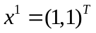.
(DFP校正公式：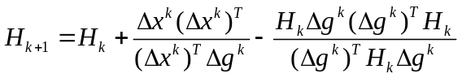，其中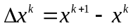,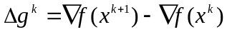).
解：最速下降法：
函数的梯度为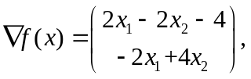
第1次迭代：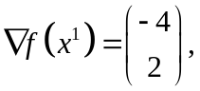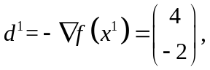
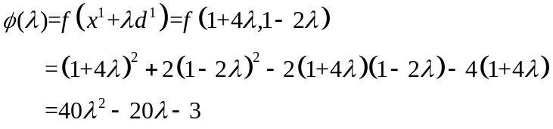
令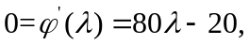得到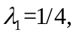因此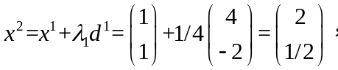
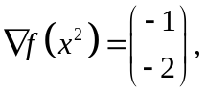
第2次迭代：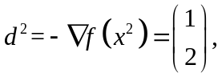
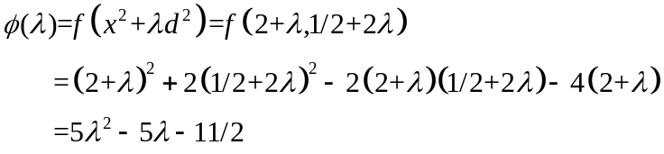
令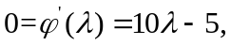得到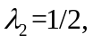因此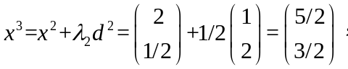
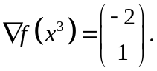
阻尼牛顿法：
计算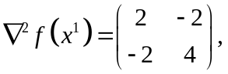故
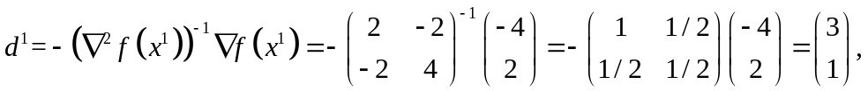
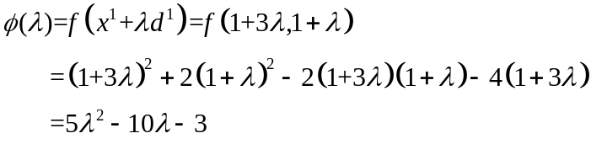
令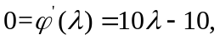得到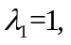因此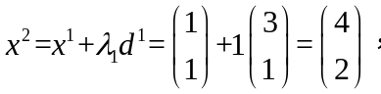
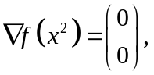得到问题的极小点：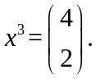
FR共轭梯度法：
第1次迭代： 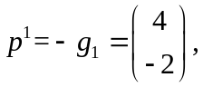
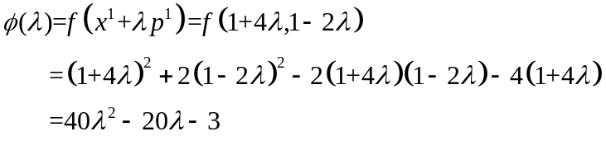
令得到因此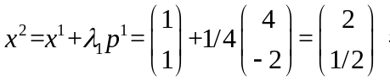
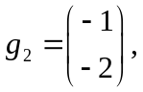
第2次迭代：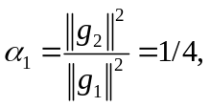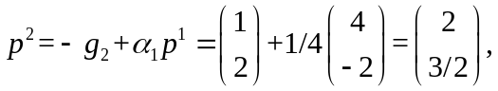
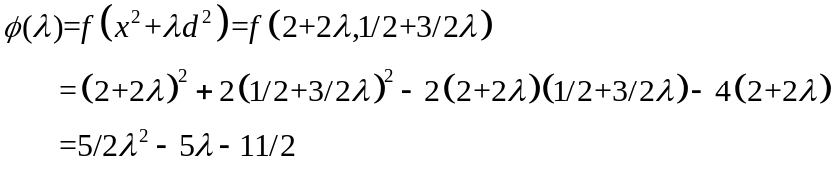
令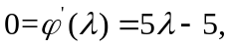得到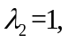因此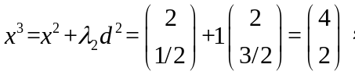
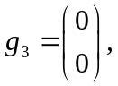得到问题的极小点：
DFP方法：
第1次迭代：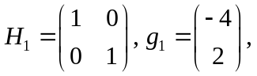 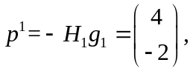
令得到因此
第2次迭代： 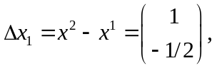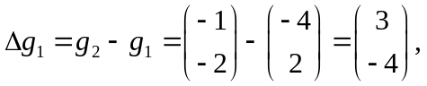
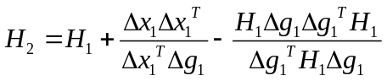
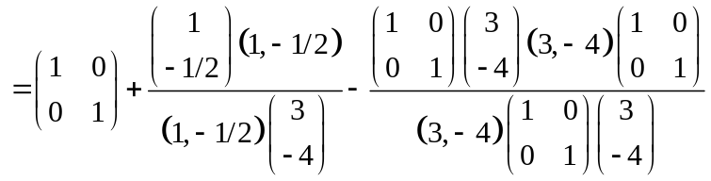
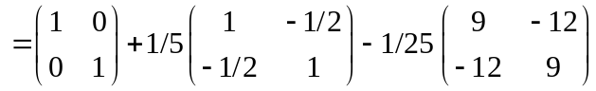
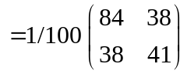，
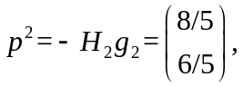
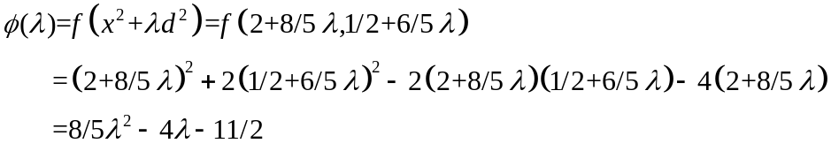
令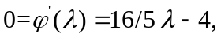得到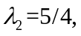
因此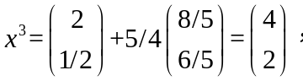得到问题的极小点：

五、（10分）利用内点法求解下列问题
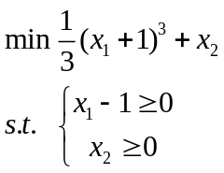
解：构造障碍函数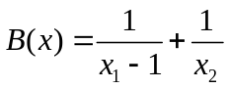,
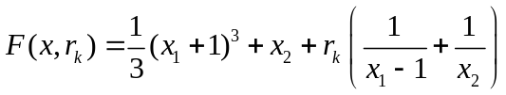
用解析法求函数F的极小点：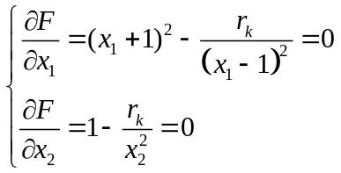，
从中解得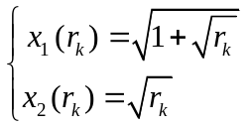，即函数F的极小点为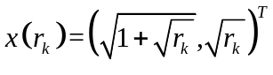.当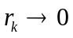时，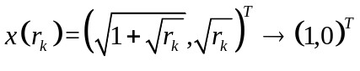，故约束问题的极小点为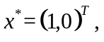对应的最优值为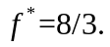

六、（6分）某商场决定，营业员每周连续工作5天后连续休息2天，轮流休息。根据统计，商场星期一至星期天每天需要的营业员人数为300,320,350,400,480,600,550，问：商场人力资源部应如何安排每天的上班人数，使商场总的营业员最少？（只建立模型，不需求解）
解：设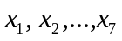分别为休息2天后星期一到星期日开始上班的营业员人数，则这个问题的线性规划模型为：
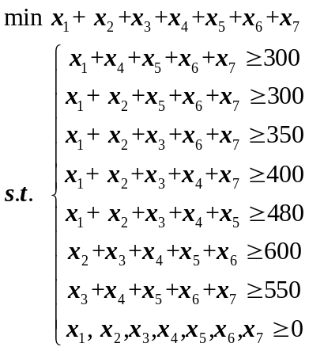

七、（15分，学术型研究生做）给定非线性规划问题
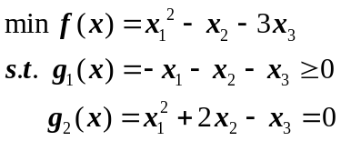
(1) 写出上述问题的K-T条件； (2) 求出上述问题的K-T点.
解：(1)计算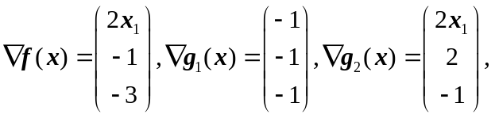
则上述问题的K-T条件为
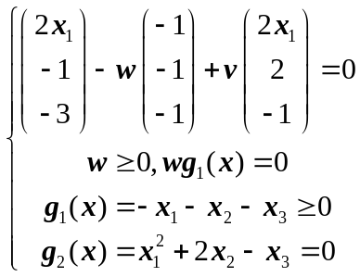,即 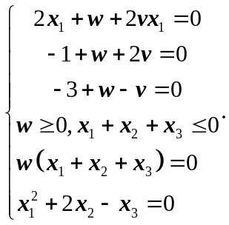
(2)求解上述的方程组：当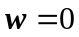时，由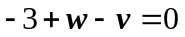可得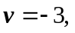由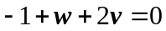可得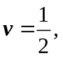显然矛盾，此时方程组无解；
当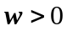时，由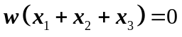可得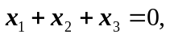通过方程组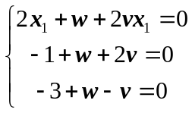可得到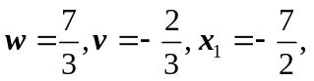联立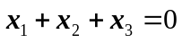和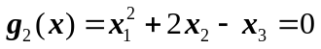，得到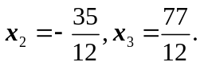 因此问题的K-T点为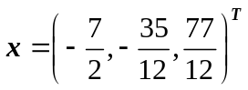.

八、（15分，学术型研究生做）考虑下列线性规划
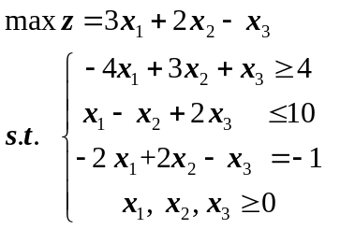
(1) 写出该规划的对偶规划； (2) 利用大M法求解原规划.
解：(1) 该规划的对偶规划为：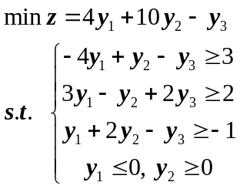
(2) 将原规划化为标准形：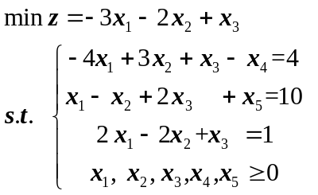，引入人工变量
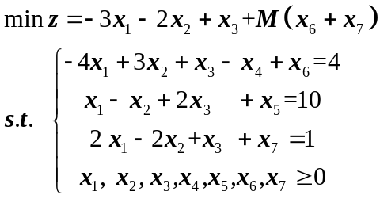，得到一个基本可行解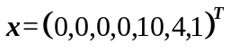，
画出单纯形表格进行迭代，

C_{j} |  | －3 | －2 | 1 | 0 | 0 | M | M | b
C_{B} | X_{B} | x₁ | x₂ | x₃ | x₄ | x₅ | x₆ | x₇ | b
M  0  M | x₆  x₅  x₇ | －4  1  2 | 3  －1  －2 | 1  2  [1] | －1  0  0 | 0  1  0 | 1  0  0 | 0  0  1 | 4  10  1→
λ_{j} |  | 3－2M | 2+M | －1+2M↑ | －M | 0 | 0 | 0
M  0  －1 | x₆  x₅  x₃ | －6  －3  2 | [5]  3  －2 | 0  0  1 | －1  0  0 | 0  1  0 | 1  0  0 |  | 3→  8  1
λ_{j} |  | 5－6M | 5M↑ | 0 | －M | 0 | 0
2  0  －1 | x₂  x₅  x₃ | －6/5  [3/5]  －2/5 | 1  0  0 | 0  0  1 | －1/5  3/5  －2/5 | 0  1  0 |  |  | 3/5  31/5→  11/5
λ_{j} |  | 5↑ | 0 | 0 | 0 | 0
2  3  －1 | x₂  x₁  x₃ | 0  1  0 | 1  0  0 | 0  0  1 | 1  1  0 | 2  5/3  2/3 |  |  | 13  31/3  19/3
λ_{j} |  | 0 | 0 | 0 | －5 | －25/3
λ_{j}≤0，_{j}=1,2,…,5,并且x₆，x₇为非基变量，所以最优解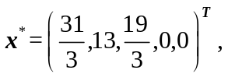最优值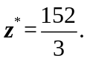
九、（15分，专业学位型研究生做）考虑非线性规划问题
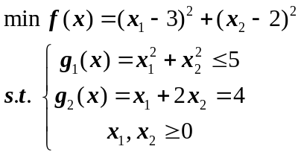
(1) 写出在点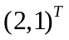处的积极约束和非积极约束；
(2) 验证点是否为K-T点.
解：(1)在点处约束条件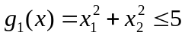取得等式，所以不等式约束是积极约束，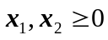是非积极约束。
(2) 计算在点处目标函数和积极约束函数、等式约束函数的梯度：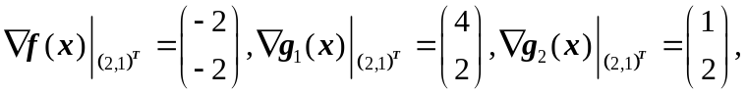设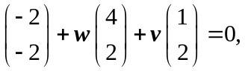即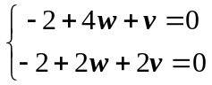，从中解得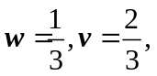故是K-T点。

十、（15分，专业学位型研究生做）考虑下列线性规划
(1) 写出该规划的标准形式；(2) 写出该规划的对偶规划；
(3) 利用大M法求解原规划.
解：(1) 将原规划化为标准形：
(2) 该规划的对偶规划为：
(3) 引入人工变量，将标准形转化为 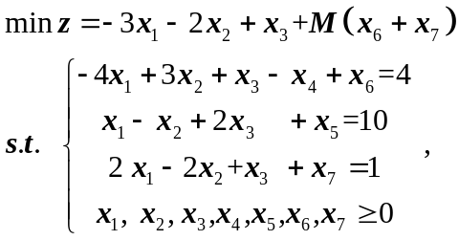
得到一个基本可行解，画出单纯形表格进行迭代，
C_{j} |  | －3 | －2 | 1 | 0 | 0 | M | M | b
C_{B} | X_{B} | x₁ | x₂ | x₃ | x₄ | x₅ | x₆ | x₇ | b
M  0  M | x₆  x₅  x₇ | －4  1  2 | 3  －1  －2 | 1  2  [1] | －1  0  0 | 0  1  0 | 1  0  0 | 0  0  1 | 4  10  1→
λ_{j} |  | 3－2M | 2+M | －1+2M↑ | －M | 0 | 0 | 0
M  0  －1 | x₆  x₅  x₃ | －6  －3  2 | [5]  3  －2 | 0  0  1 | －1  0  0 | 0  1  0 | 1  0  0 |  | 3→  8  1
λ_{j} |  | 5－6M | 5M↑ | 0 | －M | 0 | 0
2  0  －1 | x₂  x₅  x₃ | －6/5  [3/5]  －2/5 | 1  0  0 | 0  0  1 | －1/5  3/5  －2/5 | 0  1  0 |  |  | 3/5  31/5→  11/5
λ_{j} |  | 5↑ | 0 | 0 | 0 | 0
2  3  －1 | x₂  x₁  x₃ | 0  1  0 | 1  0  0 | 0  0  1 | 1  1  0 | 2  5/3  2/3 |  |  | 13  31/3  19/3
λ_{j} |  | 0 | 0 | 0 | －5 | －25/3
λ_{j}≤0，_{j}=1,2,…,5,并且x₆，x₇为非基变量，所以最优解最优值

